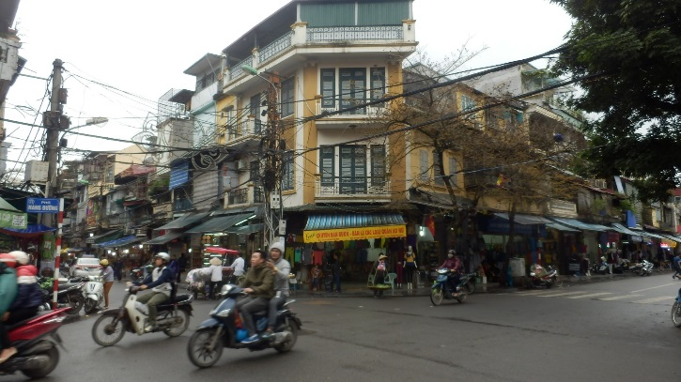
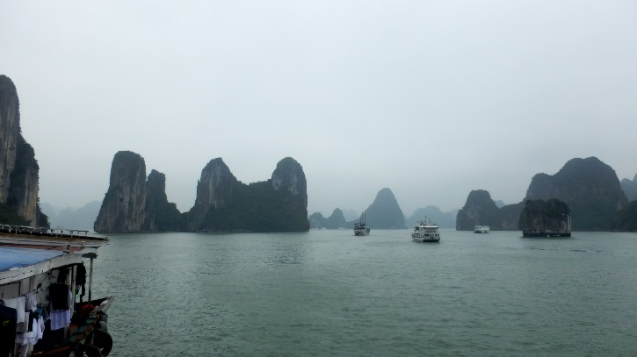
ベトナム経済視察団
～“最適立地”を考えるためのベトナム進出再点検！～
日程：2018年11月26日（月）～12月1日（土）

ベトナムは、2017年、GDP成長率が過去10年間で最高となる6.8％を超え、日本からの直接投資も第１位となりました。今後は、人口1億人を突破し、中産階級の拡大も見込まれていることから、近い将来の有望市場としても強い期待が寄せられています。また、ベトナム政府による「裾野産業の育成」に向けた投資誘致が進む中、近年では製造業に加え、製造活動を支援するサービス業の進出も目立っており、幅広い事業展開が見られるようになっています。さらに、最近ではホーチミンだけでなく、国内の他地域への展開も目立つようになっております。南北に長く、風土や文化等が異なるベトナムでは、各地域のビジネス環境や投資環境を把握し、各社にとっての“最適立地”を考慮に入れたビジネス展開が、益々重要となっております。
そこでこの度、大阪商工会議所とジェトロ大阪本部は、企業の最適立地の視点から、ベトナム国内の投資環境を再度点検する機会とするために、北部、中部、南部の3大都市（ハノイ、ダナン、ホーチミン）を一度に訪問する視察会を実施します。現地では工業団地の視察をはじめ、進出日系企業との懇談、現地政府機関への訪問、ベトナム人材とのネットワーキング等を予定しており、各地のビジネス現場の雰囲気や最新情報に触れることができる絶好の機会となります。是非、奮ってご参加ください。
主 催 大阪商工会議所
日本貿易振興機構（ジェトロ）大阪本部
旅行取扱㈱近畿日本ツーリスト関西 大阪法人旅行支店対 象 ２５名程度
（ベトナムでのビジネス展開に関心をお持ちの企業）
参加費 エコノミークラス 198,000 円／お一人様
ビジネスクラス 398,000 円／お一人様
（渡航費、宿泊費(一人部屋)、食費等含む）
※為替関係等により金額が変更することがあります。
団 長
大阪商工会議所 国際ビジネス委員会 委員長
冨田 稔 （丸紅株式会社 執行役員大阪支社長）
ジェトロ大阪本部長 曽根 一朗
申込締切
2018年9月14日（金）
※定員に達した場合、早めに締め切らせて頂く
場合がございます。
訪問先 (予定)*変更の可能性がございます
●ハノイ
ベトナム政府機関、現地経済団体等との懇談
ハノイ貿易大学、日本語人材とのネットワーキング
工業団地訪問（第二タンロン工業団地(仮)） など
●ダナン
ダナン市人民委員会との懇談
工業団地訪問（ダナンハイテクパーク(仮)）
進出日系企業訪問、ホイアン視察 など
●ホーチミン
現地経済団体等との懇談
輸出加工区（ロンアン省(仮)）視察 など

・国内北部、中部、南部の3大都市圏
(ハノイ、ダナン、ホーチミン)をすべて網羅し、各地の違いを肌で感じることが可能。
・ホーチミンはもちろん、ホーチミン＋αの視点で企業の最適立地を模索することが可能
・郊外の工業団地も効率的に視察
・製造業、サービス業など幅広い分野の企業を訪問
・現地企業との意見交換、交流の機会を提供

★本ミッションのポイント★

お問い合わせ
大阪商工会議所 国際部
（担当：易木(うつき)、石井）
TEL: 06-6944-6411
日本貿易振興機構（ジェトロ）大阪本部
（担当：古賀、笹井）
TEL:06-4705-8604

お申込み 下記いずれかの方法でお申込み下さい。
- 大阪商工会議所WEBサイト上の
申込フォームよりお申込みください。

http://www.osaka.cci.or.jp/event/seminar/201808/D11181126014.html
- 本パンフレット裏面の申込用紙に
記入の上、大阪商工会議所へ
FAX(06-6944-6248)にて
お申込みください。

ジェトロ大阪本部・大阪商工会議所主催 ≪ベトナム経済視察団 行程表（案）≫
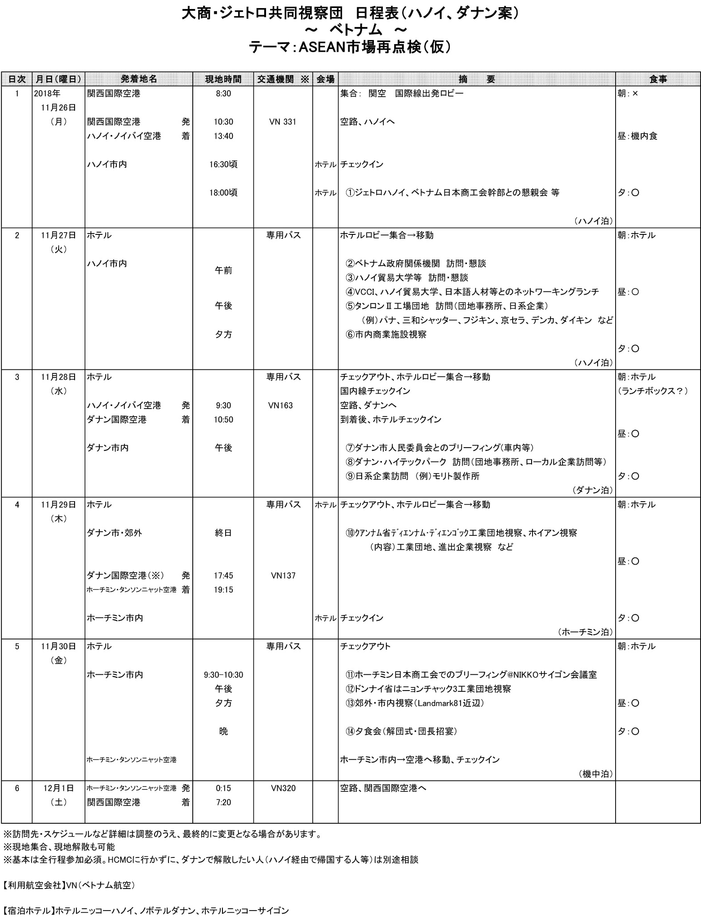
※行程は予告なく変更する場合もございますので、ご了承ください。

■参加費（お一人様）
（１）エコノミークラスご利用：198,000円 ／ ビジネスクラスご利用：398,000円

※ビジネスクラスは座席数が限られておりますので、確保できない場合もございます。また正式にお申込み
頂いてからのお手配となりますので、料金が変更になる場合がございます。
※関西空港発着以外の場合は、料金が異なります。旅行社までお問い合わせください。

参加費に含まれるもの
・航空運賃 ・宿泊料金（１人１部屋、税･サ･朝食込み）
・現地空港税 ・渡航手続費用（関空施設利用料含む）
・現地交通費（バス・ガイド経費） ・食費（昼食4回、夕食4回予定）
・懇談経費 ・添乗員費等諸経費
※視察先通訳代、事務諸経費等かかる経費の一部は主催団体が負担いたします。

参加費に含まれないもの
・超過手荷物料金 ・海外旅行傷害保険
・パスポート取得経費 ・ホテルでの個人経費（クリーニング代、電話代
ルームサービス等）
（２）参加費は、25名の参加を前提に設定したものですので、参加者が25名を下回る場合については別途追加料金が生じることがあります。予めご了承下さい。
（３）上記金額は、指定の航空便をご利用いただいた場合のものです。他のフライトをご利用いただく場合は料金が異なる場合がありますので、事務局までお問い合わせ下さい。
（４）ホテルの部屋のアップグレードは、別途算出いたしますので予め旅行社にお申し出下さい。
（５）参加費（一式）は、申込書を受領後、㈱近畿日本ツーリスト関西 大阪法人旅行支店よりご請求申し 上げます。
（６）本視察団の航空券、ホテル、市内視察等の手配は、㈱近畿日本ツーリスト関西 大阪法人旅行支店が行います。本旅行運営につきましては、観光庁長官認可の旅行業約款ならびに旅行業法に準じます。http://www.knt-ks.co.jp/yakkan/
近畿日本ツーリスト関西 大阪法人支店（担当：西嶋）
〒556-0017 大阪市浪速区湊町1-4-38（近鉄新難波ビル６Ｆ）
TEL：０６－４３９７－８７７８ FAX：０６－４３９７－８７７９
E-mail：nishijima950849@mb.knt.co.jp

（７）現地事情等により、やむを得ずフライト・ホテル・視察訪問スケジュール等を中止・変更する場合もありますので予めお含み置き下さい。中止・変更に伴い、航空運賃・宿泊料金等に差額が発生した場合には、差額分は精算の上、返金またはご請求申し上げます。

■お申込み方法
（１）下記いずれかの方法でお申し込みください。（申込期限：2018年9月1４日（金））
1)WEBサイトの申込フォームに必要事項を入力・送信し、パスポート（1ページ目）のコピーを
E-mail、FAX、郵送のいずれかでご提出
http://www.osaka.cci.or.jp/event/seminar/201808/D11181126014.html
E-mail : mo-utsuki@osaka.cci.or.jp FAX：06-6944-6248
2)別紙参加申込書に必要事項を記入の上、パスポート（１ページ目）のコピーとあわせて、
FAXまたは郵送でご提出
（２）「参加申込書」の記載事項をもとに団員名簿を作成いたしますので、正確にご記入下さい。
（３）顔写真１枚をデジタルデータで事務局（担当：易木）宛て、E-mailにてお送り下さい。
（送付先E-mail：mo-utsuki@osaka.cci.or.jp）
（４）旅行開始日の１ヶ月前（2018年10月26日）を過ぎてのキャンセルにつきましては、所定
のキャンセル料を申し受けますので、予めご了承下さい。
旅行出発日の１ヶ月前から15日前まで 旅行代金の ２０％
旅行出発日の14日前から8日前まで 旅行代金の ３０％
旅行出発日の７日前から４日前まで 旅行代金の ４０％
旅行出発日の３日前から前日まで 旅行代金の ５０％
旅行出発日の当日 旅行代金の１００％
ＦＡＸ :０６－６９４４－６２４８ または
E-mail : mo-utsuki@osaka.cci.or.jp FAX：06-6944-6248 大阪商工会議所国際部（易木）行

大阪商工会議所・ジェトロ大阪本部
ベトナム経済視察団 申込書
旅行手配に必要な範囲内での運送・宿泊機関その他への個人情報の提供について同意します。
ローマ字 |  |  |  |  |  | 生年月日 |  | 大・昭・平  年 月 日  （西暦 年）
氏 名
フリガナ |  |  |  |  |  | 役 職
会社名
（所属団体名）
英文会社名
英文役職名
フリガナ
連絡先住所 |  | 〒  TEL （ ） －  FAX （ ） －
連絡先担当者 |  | 【氏名】 【担当部署・役職名】
 |  | 【E-Mailアドレス】
フリガナ
現住所  （申込者住所） |  | 〒  TEL （ ） －
渡航中の  国内連絡先 |  | フリガナ
 |  | 住 所 |  | 〒  TEL （ ） －
 |  | フリガナ |  |  |  | 続 柄
 |  | 氏 名
①旅券（パスポート）に関するご質問
現在有効な旅券を
１．持っていない⇒取得予定日（2018年 月 日）⇒取得後、コピーをFAX願います。
２．持っている ⇒パスポートの顔写真のページのコピーを添付願います。
【ご参考】旅券残存要件：入国時６ヶ月以上必要。また、ベトナム出国日より30日以内にベトナム再入国の場合は査証が必要。
②ご希望の方に○印をお付け下さい。
タバコ | 吸う ・ 吸わない （航空機は禁煙です。）
ご利用クラス |  |  | ビジネスクラス(窓側 ・ 通路側) ・ エコノミークラス
お部屋タイプ |  |  | スタンダードルーム（1名1室利用） これ以外をご希望の場合はご相談下さい。
その他ご要望があればご記入下さい。（航空便・区間を変更する場合は、運賃などに変更が生じる場合があります。）

- 別途、顔写真１枚をデジタルデータで事務局宛てにお送りください。（※参加団員名簿、「しおり」に掲載いたします）
- ご記入頂いた情報は、大阪商工会議所・ジェトロ大阪本部等の事業活動の評価及び業務改善、事業ﾌｫﾛｰｱｯﾌﾟのために利用します。

個人情報の取り扱いについて

(1) 株式会社近畿日本ツーリスト関西（以下、当社）は、旅行申込みの際に提出された申込書（
またはお伺い書）に記載された個人情報について、主催団体との間で情報を共有させて
頂くほか、お客様との間の連絡やお客様がお申込みいただいた旅行において運送・宿泊
機関等の提供するサービスの手配及びそれらのサービスの受領のための手続きに必要な
範囲内で利用させていただきます。

(2) 当社は、当社が保有するお客様のデータのうち、氏名、住所、電話番号又はメールアド
レスなどのお客様へのご連絡にあたり必要となる最小限の範囲のものについて、当社グ
ループ企業との間で、共同して利用させていただきます。当社グループ企業は、それぞ
れの企業の営業案内、ご購入頂いた商品の発送のために、これを利用させていただくこ
とがあります。なお、当社グループ企業の名称及び各企業における個人情報取扱窓口に
ついては、当社ホームページ （http://www.knt-ks.co.jp/privacy/）をご参照下さい。

(３)上記のほか、当社の個人情報の取り扱いに関する方針については、当社の店頭または
ホームページでご確認下さい。

お問い合わせ窓口
株式会社近畿日本ツーリスト関西 大阪法人旅行支店
電 話： 06-4397-8778
受付時間： 09:30～18:00
休業日：土・日・祝祭日、年末年始

